SAISON 2025/2026
MATCH DE PREPARATION
Vendredi 18/07/2025 à 18h00

DIJON (N)-FLEURY (N)
2-2 (2-0)
Saint Roch à Montbard (500 spectateurs)
Arbitre: M Plat assisté de MM Guidou et Rozand


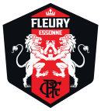

Entraîneur: Baptiste Ridira Entraîneur: David Vignes

Lembezat  (29e) Homssa (60e)
Domingues (45e+1) Makango 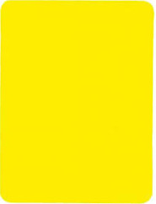 (63e)
Farade (73e)

Dijon 1ère période:
Delecroix, Moco, Bernard, Diaby Malick, Diallo I, Ndezi, Marié (cap.), Vargas-Rios, Lembezat, Domingues, Barka.

Fleury 1ère période:
Vimalin, Bovis, Vogt, Karamoko, Jean-Pierre, Le Méhauté, Lelevé, Hervieu (Homssa 46e), Badin, Belliard, Lavigne.

Dijon 2ème période:
Montfort, Moco (Fornelli 62e), Obongo, Bernard (Diaby Malick, 62e), Diallo I (Diallo B 62e), Hamada, Bellon, Ndezi (Aka 56e), Barka (Cara, 62e), Ntamack, Domingues (Rombogouera, 62e).

Fleury 2ème période à la 60ème minute:
Makango, Hervieu, Aubourg, ???, Tchouatcha, Homssa, Bloudeau, Couturier, Sylla, Gannoun, Farade.

